关于2021学年第一学期初中部结束工作的通知
各位家长、各位同学：
2021学年第一学期即将结束，现将结束工作通知如下：
- 期末考试日程安排如下：
- 第19周提前考试科目：
日 期 | 时 间 | 中一 | 中二 | 中三
1.4（周二） | 15:10——15:50 | 科学
1.4（周二） | 16:00——16:50 | 历史
1.5（周三） | 15:10——15:50 |  | 历史
1.5（周三） | 16:00——16:50 |  | 地理
1.6（周四） | 15:10——15:50 |  |  | 生命科学
1.7（周五） | 14:10——15:00 |  |  | 道法
1.7（周五） | 15:10——15:50 |  | 科学 | 地理
- 第20周期末考试（停课考试）日程安排如下：
日期 | 时间 | 中一 | 中二 | 中三
1.11（周二） | 8：00——9：40 | 语文 | 语文
1.11（周二） | 8:00——9:40——10:00 |  |  | 语文
1.11（周二） | 10：10——11：40 | 英语 | 英语
1.11（周二） | 10:30——11:30——12:00 |  |  | 化学+理化
1.11（周二） | 13:00——14:40——15:00 |  |  | 英语
1.12（周三） | 8：00——9：30 | 数学 | 数学
1.12（周三） | 8:00——9:40——10:10 |  |  | 数学
1.12（周三） | 10：00——11：10 |  | 物理
1.12（周三） | 10：40——12：10 |  |  | 物理
二、第19、20周日程安排如下：
1. 1 月 17 日 上午，学生试卷分析
2. 1 月 19 日 下午： 13:00—16:00 家长接待
上午：8:00—10:00 结业典礼
备注 停课考试
*考试前一天放学时，请同学们清空课桌内所有书籍物品，保持桌面清洁。
*学生必须严格遵守考场纪律，违者一经发现严肃处理。
*学生考试期间不得将手机、智能手表等通信工具带入考场，否则一律按违纪论处。
三、第20周午餐安排如下： 1月12日后，初中不提供午餐。
年级 | 周一  （1月10日） |  | 周二  （1月11日） |  | 周三  （1月12日）
年级 | 用餐 | 不用餐 | 用餐 | 不用餐 | 用餐 | 不用餐
中一 | √ |  |  | √ |  | √
中二 | √ |  |  | √ |  | √
中三 | √ |  | √ |  |  | √
五、住宿生安排如下：
初中本学期住宿至 1月 14 日（周五）为止，当日晚上不提供住宿。离开寝室前，请将东西整理好，个人物品一律带走，打扫卫生并完成安全检查与钥匙、空调遥控器移交。（详见住宿生安排）

六、特别告知
根据上海市颁布的2021学年第一学期校历，本学期至2021年1月 19 日结束。在这个时间段内除法定假日外，学生应该参加学校的所有活动，不得无故请假。未经学校准假缺席者，以旷课论处。1月 20 日，学生寒假开始。
______
家 长 接 待 会 通 知
各位家长：
兹定于1 月 19 日（周三）下午1:00—4:00在各班教室进行期末家长接待，因人数有限，收到班主任通知的家长，请在周一1月17日二维码登记预约。进校门要出示可入校短信通知。进校家长全过程佩戴口罩，进门检测体温并准备好双码。
中一家长进校时间：13：00-13：30
中二家长进校时间：13：30-14：00
中三家长进校时间：14：00-14：30
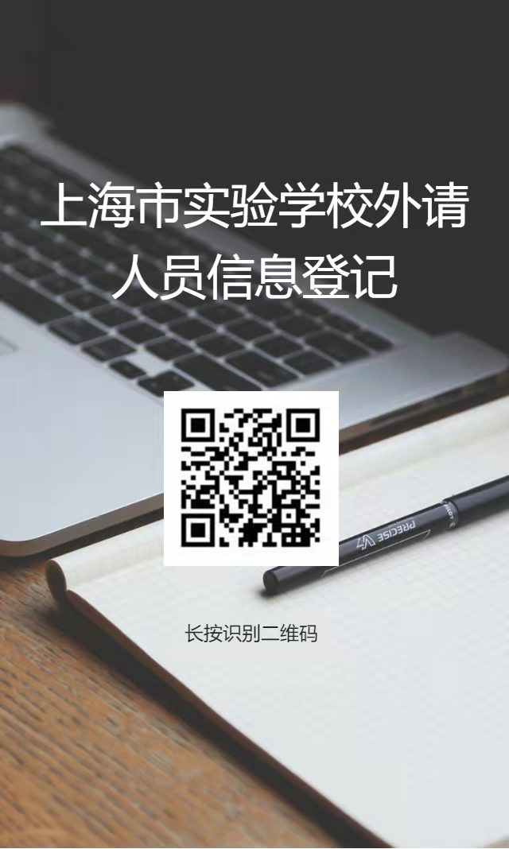
此致
敬礼！
上海市实验学校·初中部
2021年12月

